«Танысу» тренингі
Тренинг мақсаты: ата-аналар мен танысу ,тығыз байланыс орнату. Балабақша тынысы мен таныстыру.
Тренинг барысы: Адамдарды шеңберге тұрғызып, бірін-бірі қолдарын ұстап тұрып өзінің атын айтады да, оны кім қойды, оның шығу тарихын, өзінің атының қандай мағына беретінін айту. Атының бас әрпіне байланысты қандай жақсы қасиеттерді жатқызуға болады, соны айтады. Енді алақан сипаған кезде қандай сезімде болдыңыздар. Алақан сипаудың да өзіндік психологиялық ерекшеліктері бар екен. 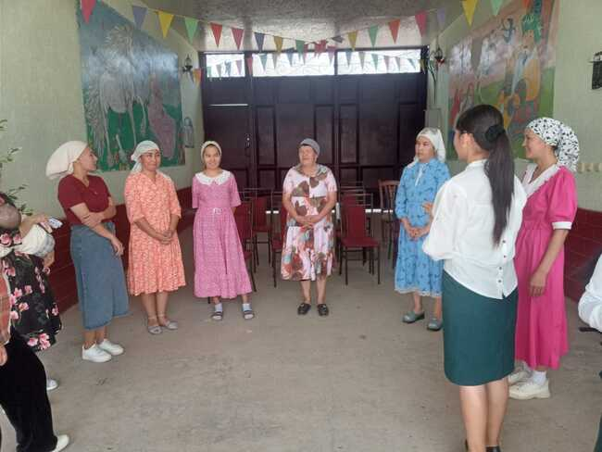
1-ойын. Жіптік курс.
Мақсаты: Бұл ойнатылған ойындардың мақсаты ата-аналар арасындағы қарым-қатынасты нығайту,бір-бірімен ынтымастақта жұмыс істеуге ықпалын тигізеді.
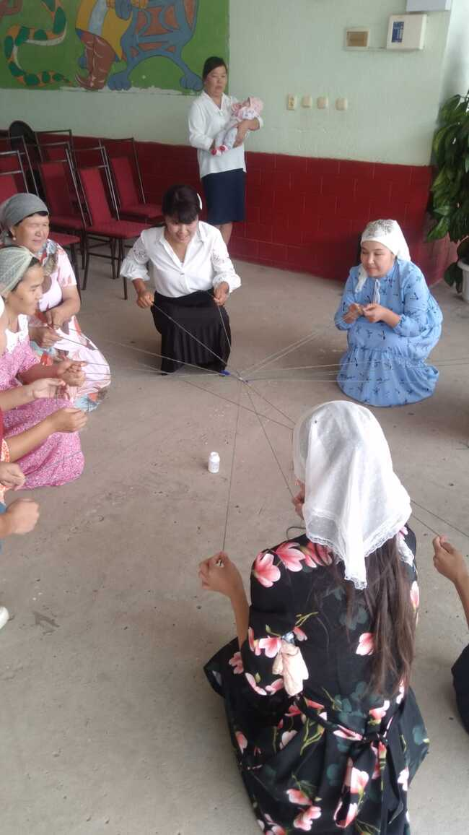

2-ойын. Шармен жүру ойыны.
Мақсаты: Бұл ойнатылған ойындардың мақсаты ата-аналар арасындағы қарым-қатынасты нығайту,бір-бірімен ынтымастақта жұмыс істеуге ықпалын тигізеді.
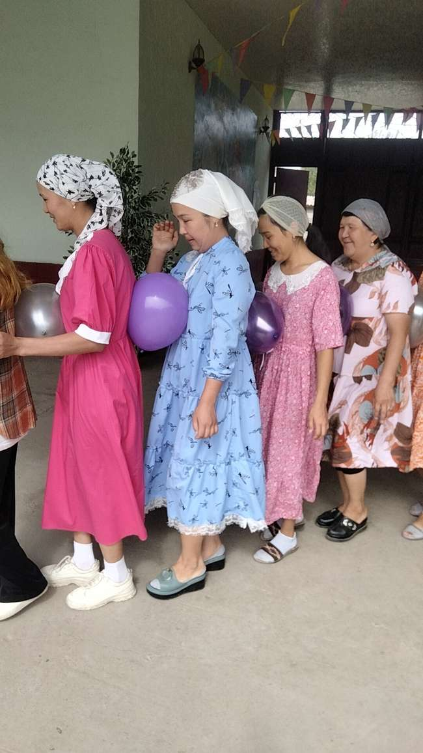

Қорытынды:
Керемет қатысқандарыңызға рахмет. Тренингті аяқтамас бұрын сіздерге мына бір әңгімені айтып берейін.
-Бір күні Насредин атты адам үйіне кеш келе жатыпты.Келе жатып үлкен қамалдың жанынан өтіп бара жатып атты адамдардың даусын естиді де, қарақшылар деп қаша жөнеледі. Қашып бара жатып шалынып құлап, жаңа қазылған орға түсіп кетіпті. Ал шын мәнінде атты адамдар қарақшылар емес, кәдімгі диқаншылар еді. Олар қашқан адамды көріп:
-Мына адамға көмек керек болар, барайық,-деп Насрединнің жанына барады. Барып «Не істеп жатырсыз»,-деп сұрайды.
Сол кезде Насредин «Бұл күрделі философиялық сұрақ. Ең бастысы сіздер мен үшін осындасыздар, ал мен сіздер үшін осындамын»-деген екен. Олай болса , сіздер біз үшін, біз сіздер үшін осында жиналып отырмыз . Сіздердің де біздің ұжымның да мақсаты бір, сол үшін алдағы оқу жылын жақсы көңіл -күйде , жақсы қарым қатынаста , бір-бірімізге түсіністік пен қарап, сыйластық пен жұмыс жасайық.

Мақсаты: Адам ретінде бір –бірін сыйлауға, құрметтеуге, бір –бірін бағалауға ықпал ету.
Шарты: Қатысушылар шеңбер құра отырады. Ортада сиқырлы дорба тұрады. Сыйлықтар – қағазға жазылған адамгершілік қасиеттер.
Дорбадан әр қатысушы кезекпен бір сыйлықты таңдап алып, ішінде жазылған сөзді лайықты деп санаған адамға сыйлайды. Сыйлықтар үлестірілгеннен кейін, шеңбер бойынша өзінің сыйлығын айтады.
Рефлексия: сонымен, қоршаған орта да осы қасиетке сізді лайық деп таныса, жеке-жеке қошемет көрсетейік. Сыйлықтарыңыз құтты болсын!

